**RELATÓRIO 8 - Timer**

**E209 – L1**

**MATHEUS HENRIQUE MARTINS – 1445**

**23/04/2021**

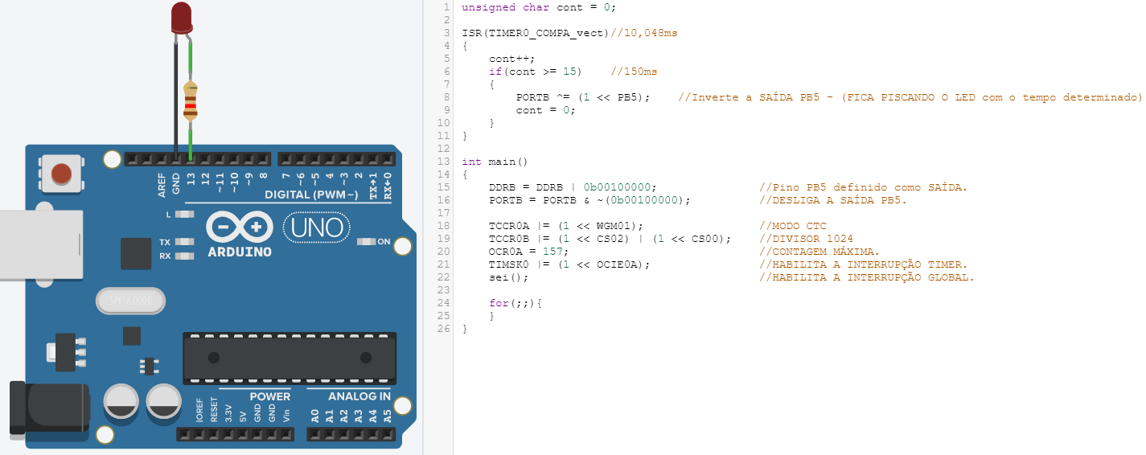PROGRAMA 1 - Pisca LED) Crie um projeto que após a inicialização do ATMega328p, um LED Vermelho fique piscando com um tempo de 150ms. O projeto deve fazer uso do periférico TIMER e não pode conter linhas de delay.

<https://www.tinkercad.com/things/5vOkFTnutPA-rl8-questao-1/editel?sharecode=Ic6aiX4SokR6EGzaitIfgDRCxvgXri2zbLWg9hYxKNw>

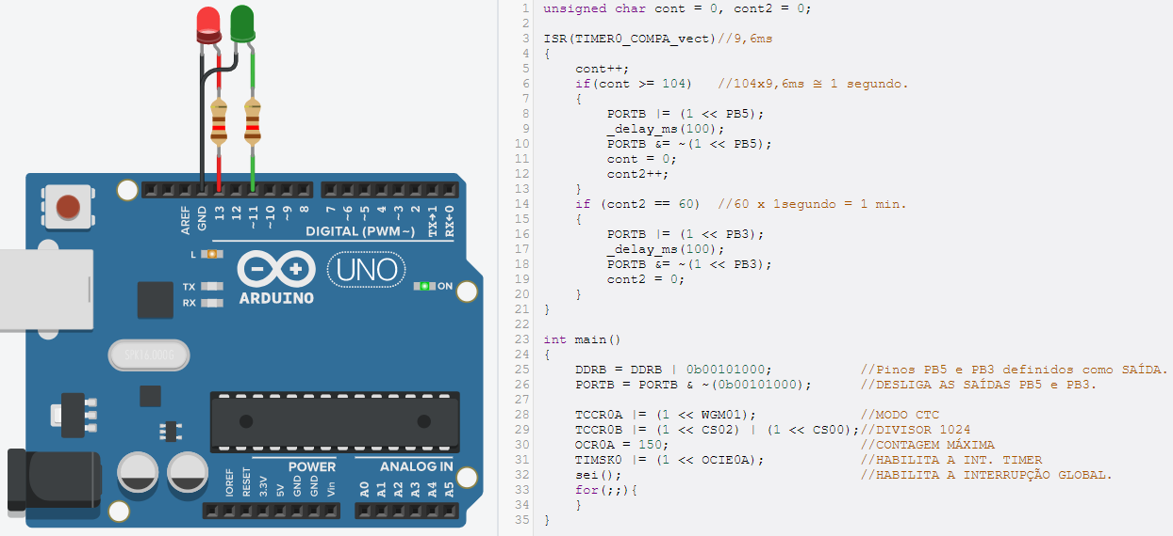PROGRAMA 2 - Cronômetro) Desenvolva um programa que faça com que um LED Vermelho indique cada segundo (fique aceso por 100ms e apaga) e um LED Verde indique os minutos (acende por 100ms e apaga). Use o temporizador.

<https://www.tinkercad.com/things/aJsfmVsITKk-rl8-questao-2/editel?sharecode=Cmth2IBxcN6ZjfK3KluwOGr5WXk4wLsfFYyavy2jOfA>